1. 安装USB转串口驱动,也就是CH340驱动软件；安装成功后将开发板USB与电脑连接；打开电脑的设备管理器；可以看到串口已经识别出来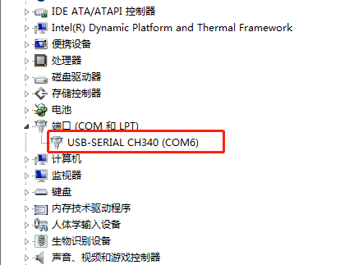
2. 打开ISP下载软件FlyMcu.exe
3. 选上所用串口的端口号，就是刚才在设备管理器看到的端口号,如是下图1
4. 添加工程目标文件.hex，如果下图2
5. 3.选择模式如下图3.4，点开始编程，如下图3
6. 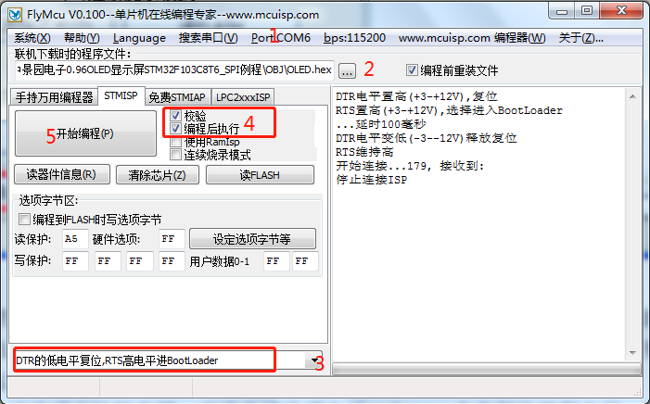
7. 在点开始编成以后，右边显示开始连接的时候按一下开发板上面的RST按键程序会自动下载到开发板中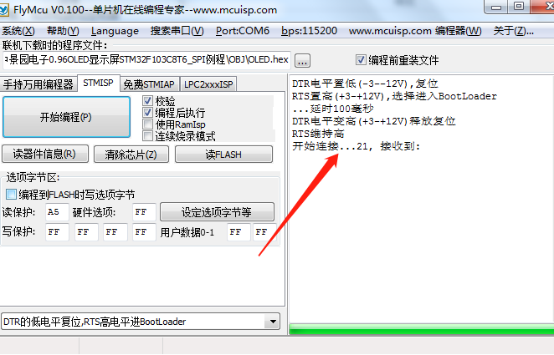

下载成功后如下图所示